Федеральное государственное образовательное бюджетное
учреждение высшего образования
«Финансовый университет при Правительстве Российской Федерации»
(Финансовый университет)

Колледж информатики и программирования

ОТЧЁТ
По учебной практике

Специальность 09.02.07 «Информационные системы и программирование»
(код) (наименование)

Профессиональный модуль ПМ.01 Разработка модулей программного обеспечения для компьютерных систем
(код) (наименование)

Междисциплинарный курс МДК.01.01 Разработка программных модулей
(код) (наименование)

Выполнил:

Студент 2 курса 2озИСИП-1623 учебной группы
(номер) (номер)
__________ Ф. Д. Колбазов
(подпись) (инициалы, фамилия)

Проверил:

Руководитель практики от Колледжа информатики и программирования
Преподаватель М.М. Малинин (квалификационная (инициалы, фамилия)
категория или звание,
должность)

Москва – 2025

Перечень работ, выполненных в ходе учебной практики
№ п/п | Виды работ | Оценка
1 | Разработка кода программного продукта
2 | Рефакторинг кода программного продукта
3 | Разработка приложения с использованием WPF
4 | Тестирование программных модулей
5 | Разработка мобильного приложения

СОДЕРЖАНИЕ

ОТЧЕТ О ВЫПОЛНЕНИИ ЗАДАНИЯ № 1 4
ОТЧЕТ О ВЫПОЛНЕНИИ ЗАДАНИЯ № 2 10
ОТЧЕТ О ВЫПОЛНЕНИИ ЗАДАНИЯ № 3 16
ОТЧЕТ О ВЫПОЛНЕНИИ ЗАДАНИЯ № 4 31
ОТЧЕТ О ВЫПОЛНЕНИИ ЗАДАНИЯ № 5 33

Федеральное государственное образовательное бюджетное
учреждение высшего образования
«Финансовый университет при Правительстве Российской Федерации»
(Финансовый университет)
Колледж информатики и программирования

ОТЧЕТ О ВЫПОЛНЕНИИ ЗАДАНИЯ № 1

Тема: Разработка кода программного продукта

Студент: Колбазов Ф.Д.
Группа: 2озИСИП-1623
Преподаватель: Малинин М.М.
Дата: 21.06.2025г.

В последние годы рынок сотовой связи претерпевает значительные изменения, что связано с быстрым развитием технологий и изменением потребительских предпочтений. Специализированные салоны сотовой связи, предлагающие исключительно товары, играют важную роль в этом контексте, обеспечивая доступность новейших устройств. Однако, несмотря на растущий интерес к технологиям, конкуренция среди салонов становится все более жесткой, что требует от них постоянного совершенствования ассортимента и качества обслуживания.
Цель данной работы заключается в создании приложения для работы салона сотовой связи. Важными аспектами, которые будут рассмотрены, являются влияние конкуренции на ценовую политику салона и его способность адаптироваться к изменяющимся условиям рынка.
Ключевыми персонами, влияющими на данную тему, являются как сами администраторы и персонал салона, так и потребители, чьи предпочтения и ожидания формируют спрос на товары. Также стоит отметить влияние крупных производителей мобильных устройств и других гаджетов, которые задают тренды на рынке.
Актуальность темы обусловлена не только растущей зависимостью общества от мобильных технологий, но и необходимостью салонов сотовой связи адаптироваться к новым условиям, чтобы оставаться конкурентоспособными. В условиях глобализации и стремительного развития технологий, понимание потребительских предпочтений и оптимизация ассортимента становятся ключевыми задачами для успешной деятельности.
На рисунке 1.1 представлена блок-схема алгоритма процесса работы приложения.
Рисунок 1.1 – Блок-схема процесса работы приложения
На листинге 1.1 представлен код консольного приложения по теме курсового проекта.
Листинг 1.1 – Код консольного приложения по теме курсового проекта
using System;
using System.Collections.Generic;
using System.Linq;

namespace ConsoleMobilePhoneStore
{
public class Device
{
public int Id { get; set; }
public string Categorie { get; set; }
public string Model { get; set; }
public string Brand { get; set; }
public decimal Price { get; set; }
public int Quantity { get; set; }
}

public class Program
{
public static void Main(string[] args)
{
Console.OutputEncoding = System.Text.Encoding.UTF8;
List<Device> devices = new List<Device>();
bool running = true;
int nextId = 1;

Console.ForegroundColor = ConsoleColor.Cyan;
int consoleWidth = Console.WindowWidth;
string text = "Салон сотовой связи ЙодаФон!";
int spaces = (consoleWidth - text.Length) / 2;
Console.WriteLine(new string(' ', spaces) + text);
Console.ResetColor();

devices.Add(new Device { Id = nextId++, Categorie = "Мобильные телефоны", Model = "Galaxy S21", Brand = "Samsung", Price = 55000.99m, Quantity = 10 });
devices.Add(new Device { Id = nextId++, Categorie = "Мобильные телефоны", Model = "iPhone 13", Brand = "Apple", Price = 105009.99m, Quantity = 10 });
devices.Add(new Device { Id = nextId++, Categorie = "Мобильные телефоны", Model = "Pixel 6", Brand = "Google", Price = 32599.99m, Quantity = 10 });
devices.Add(new Device { Id = nextId++, Categorie = "Планшеты", Model = "IPad Air 13", Brand = "Apple", Price = 79600.00m, Quantity = 10 });
devices.Add(new Device { Id = nextId++, Categorie = "Планшеты", Model = "MatePad 11", Brand = "Huawei", Price = 9000.99m, Quantity = 10 });
devices.Add(new Device { Id = nextId++, Categorie = "Планшеты", Model = "RedmiPad SE", Brand = "Xiaomi", Price = 7000.87m, Quantity = 10 });
devices.Add(new Device { Id = nextId++, Categorie = "Ноутбуки", Model = "MacBook Air 13", Brand = "Apple", Price = 72980.11m, Quantity = 10 });
devices.Add(new Device { Id = nextId++, Categorie = "Ноутбуки", Model = "Redmi Book16", Brand = "Xiaomi", Price = 49020.34m, Quantity = 10 });
devices.Add(new Device { Id = nextId++, Categorie = "Ноутбуки", Model = "MagicBook X14", Brand = "Honor", Price = 34999.09m, Quantity = 10 });
devices.Add(new Device { Id = nextId++, Categorie = "Цифровые плееры", Model = "NW-A306", Brand = "Sony", Price = 26113.00m, Quantity = 10 });

while (running)
{
Console.ForegroundColor = ConsoleColor.DarkGreen;
Console.WriteLine("\n------------------- Выберите действие ------------------");
Console.ResetColor();

Console.WriteLine("\n1. Показать все устройства");
Console.WriteLine("2. Показать категории устройств");
Console.WriteLine("3. Добавить устройство");
Console.WriteLine("4. Удалить устройство по ID");
Console.WriteLine("5. Выйти");
Console.Write("\nВаш выбор: ");
int action;

if (int.TryParse(Console.ReadLine(), out action))
{
if (action == 1)
{

Console.ForegroundColor = ConsoleColor.Blue;
Console.WriteLine("\nСписок доступных устройств:");
Console.ResetColor();

Console.WriteLine($"{"ID",-3} {"Бренд",-9} {"Модель",-15} {"Цена",-15} {"Количество",-14}");
Console.WriteLine(new string('-', 56));

foreach (var device in devices)
{
Console.WriteLine($"{device.Id,-3} {device.Brand,-9} {device.Model,-15} {device.Price,-15:C2} {device.Quantity,-14}");
}

}
else if (action == 2)
{
Console.ForegroundColor = ConsoleColor.Blue;
Console.WriteLine("\nСписок доступных категорий:");
Console.ResetColor();

HashSet<string> categories = new HashSet<string>();

foreach (var device in devices)
{
categories.Add(device.Categorie);
}
foreach (var category in categories)
{
Console.WriteLine($"- {category}");
}

}
else if (action == 3)
{
Console.Write("\nВведите категорию устройства: ");
string categorie = Console.ReadLine();

Console.Write("Введите модель устройства: ");
string model = Console.ReadLine();

Console.Write("Введите бренд устройства: ");
string brand = Console.ReadLine();

Console.Write("Введите цену устройства: ");
decimal price;
while (!decimal.TryParse(Console.ReadLine(), out price))
{
Console.Write("\nНеверный ввод. Пожалуйста, введите цену в правильном формате (4000,00): ");
}

Console.Write("Введите количество: ");
int quantity;
while (!int.TryParse(Console.ReadLine(), out quantity))
{
Console.Write("\nНеверный ввод. Пожалуйста, введите целочисленное число для кол-ва: ");
}

devices.Add(new Device { Id = nextId++, Categorie = categorie, Model = model, Brand = brand, Price = price, Quantity = quantity });
Console.ForegroundColor = ConsoleColor.Green;
Console.WriteLine("Устройство добавлено успешно!");
Console.ResetColor();
}
else if (action == 4)
{
Console.Write("Введите ID устройства для удаления: ");
int id;
if (int.TryParse(Console.ReadLine(), out id))
{
Console.Write("Введите количество устройств для удаления: ");
int count;
if (int.TryParse(Console.ReadLine(), out count) && count > 0)
{
var deviceToRemove = devices.FirstOrDefault(d => d.Id == id);

if (deviceToRemove != null)
{
if (deviceToRemove.Quantity >= count)
{
deviceToRemove.Quantity -= count;

if (deviceToRemove.Quantity == 0)
{
devices.Remove(deviceToRemove);
Console.ForegroundColor = ConsoleColor.DarkRed;
Console.WriteLine($"Устройство с ID {id} удалено из списка, так как его количество обнулилось.");
Console.ResetColor();
}
else
{
Console.WriteLine($"{count} устройство(й) удалено успешно. Осталось {deviceToRemove.Quantity}.");
}
}
}
}
}
}
else if (action == 5)
{
running = false;
}
}
}
}
}
}

Федеральное государственное образовательное бюджетное
учреждение высшего образования
«Финансовый университет при Правительстве Российской Федерации»
(Финансовый университет)
Колледж информатики и программирования

ОТЧЕТ О ВЫПОЛНЕНИИ ЗАДАНИЯ № 2

Тема: Рефакторинг кода программного продукта

Студент: Колбазов Ф.Д.
Группа: 2озИСИП-1623
Преподаватель: Малинин М.М.
Дата: 21.06.2025г.

После анализа созданного консольного приложения салона сотовой связи было выявлено несколько направлений для оптимизации и рефакторинга:
– Все функции содержатся в основном в классе Program;
– Недостаточно проверок и обработчиков ошибок;
– Интерфейс может быть более наглядным и интуитивным.
Были внесены следующие улучшения:
1. Архитектурное разделение:
– Основной класс Program теперь содержит только метод Main и набор приватных методов, каждый из которых отвечает за отдельную функциональность (отображение устройств, категорий, добавление и удаление);
– Это повышает читабельность и упрощает поддержку кода, так как каждая операция инкапсулирована в собственный метод.
2. Валидация и обработка ошибок:
– Во всех методах, связанных с вводом пользователя (AddDevice, RemoveDevice), реализована циклическая проверка корректности ввода с повторным запросом до получения валидных данных;
– Добавлена логика проверки наличия устройства по идентификационному номеру и достаточного количества для удаления, с информативными сообщениями об ошибках;
– Это значительно повышает устойчивость программы к ошибкам ввода и предотвращает аварийное завершение.
3. Улучшение пользовательского интерфейса:
– Меню действий оформлено с использованием цветового выделения заголовков, что улучшает восприятие интерфейса;
– Информационные сообщения об успехе и ошибках также выделяются цветом, что помогает пользователю быстро ориентироваться;
– Вывод списка устройств и категорий отформатирован в виде таблицы и списка с выравниванием, что повышает удобство чтения.
4. Использование современных возможностей языка C#:
– Для получения уникальных категорий используется LINQ-метод Distinct(), что упрощает код и повышает его выразительность;
– Вывод списка устройств реализован через метод ForEach с лямбда-выражением, что делает код компактным и понятным.
В листинге 2.1 представлен фрагмент кода с использованием конструктора в классе Device.
Листинг 2.1 – Фрагмент кода с использованием конструктора в классе Device
public class Device
{
public int Id { get; set; }
public string Categorie { get; set; }
public string Model { get; set; }
public string Brand { get; set; }
public decimal Price { get; set; }
public int Quantity { get; set; }

public Device(int id, string categorie, string model, string brand, decimal price, int quantity)
{
Id = id;
Categorie = categorie;
Model = model;
Brand = brand;
Price = price;
Quantity = quantity;
}
}
Конструктор позволяет создавать объекты Device с заполнением всех свойств сразу, повышая читаемость и уменьшая ошибки инициализации.
В листинге 2.2 представлено выделение логики в отдельные методы.
Листинг 2.2 – Выделение логики в отдельные методы
private static void ShowAllDevices(List<Device> devices)
{
Console.ForegroundColor = ConsoleColor.Blue;
Console.WriteLine("\nСписок доступных устройств:");
Console.ResetColor();

Console.WriteLine($"{"ID",-3} {"Бренд",-9} {"Модель",-15} {"Цена",-15} {"Количество",-14}");
Console.WriteLine(new string('-', 56));

devices.ForEach(device => Console.WriteLine($"{device.Id,-3} {device.Brand,-9} {device.Model,-15} {device.Price,-15:C2} {device.Quantity,-14}"));
}

private static void ShowCategories(List<Device> devices)
{
Console.ForegroundColor = ConsoleColor.Blue;
Console.WriteLine("\nСписок доступных категорий:");
Console.ResetColor();

var categories = devices.Select(d => d.Categorie).Distinct().ToList();

categories.ForEach(category => Console.WriteLine($"- {category}"));
}

private static void AddDevice(List<Device> devices, ref int nextId)
{
Console.Write("\nВведите категорию устройства: ");
string categorie = Console.ReadLine();

Console.Write("Введите модель устройства: ");
string model = Console.ReadLine();

Console.Write("Введите бренд устройства: ");
string brand = Console.ReadLine();

Console.Write("Введите цену устройства: ");
decimal price;
while (!decimal.TryParse(Console.ReadLine(), out price))
{
Console.Write("\nПожалуйста, введите цену в правильном формате (4000,00): ");
}

Console.Write("Введите количество: ");
int quantity;
while (!int.TryParse(Console.ReadLine(), out quantity))
{
Console.Write("\nПожалуйста, введите целочисленное число: ");
}

devices.Add(new Device(nextId++, categorie, model, brand, price, quantity));
Console.ForegroundColor = ConsoleColor.Green;
Console.WriteLine("Устройство добавлено успешно!");
Console.ResetColor();
}

private static void RemoveDevice(List<Device> devices)
{
Console.Write("Введите ID устройства для удаления: ");
int id;
if (int.TryParse(Console.ReadLine(), out id))
{
Console.Write("Введите количество устройств для удаления: ");
int count;
if (int.TryParse(Console.ReadLine(), out count) && count > 0)
{
var deviceToRemove = devices.FirstOrDefault(d => d.Id == id);

if (deviceToRemove != null)
{
if (deviceToRemove.Quantity >= count)
{
deviceToRemove.Quantity -= count;

if (deviceToRemove.Quantity == 0)
{
devices.Remove(deviceToRemove);
Console.ForegroundColor = ConsoleColor.DarkRed;
Console.WriteLine($"Устройство с ID {id} удалено из списка, так как его количество обнулилось.");
Console.ResetColor();
}
else
{
Console.WriteLine($"{count} устройство удалено успешно. Осталось {deviceToRemove.Quantity}.");
}
}
else
{
Console.WriteLine($"Недостаточно устройств для удаления. Доступно: {deviceToRemove.Quantity}.");
}
}
else
{
Console.WriteLine("Устройства с таким ID не найдено.");
}
}
else
{
Console.WriteLine("Неверный ввод количества устройств.");
}
}
else
{
Console.WriteLine("Неверный ввод ID.");
}
}

- Каждая функциональность вынесена в отдельный метод для улучшения структуру.
В листинге 2.3 представлено использование switch/case вместо if/else для выбора действия.
Листинг 2.3 – Использование switch/case вместо if/else для выбора действия
switch (action)
{
case 1:
ShowAllDevices(devices);
break;

case 2:
ShowCategories(devices);
break;
case 3:
AddDevice(devices, ref nextId);
break;
case 4:
RemoveDevice(devices);
break;
case 5:
running = false;
break;
default:
Console.WriteLine("Неверный выбор. Пожалуйста, выберите номер из списка.");
break;
}
Switch/case повышает читаемость и облегчает расширение меню.

Федеральное государственное образовательное бюджетное
учреждение высшего образования
«Финансовый университет при Правительстве Российской Федерации»
(Финансовый университет)
Колледж информатики и программирования

ОТЧЕТ О ВЫПОЛНЕНИИ ЗАДАНИЯ № 3

Тема: Разработка приложения с использованием WPF

Студент: Колбазов Ф.Д.
Группа: 2озИСИП-1623
Преподаватель: Малинин М.М.
Дата: 21.06.2025г.

Разрабатываемое приложение представляет собой приложение салона сотовой связи для покупки устройств таких как мобильные телефоны, планшеты, ноутбуки и другие. Оно разработано с использованием Windows Presentation Foundation (WPF) и базы данных Microsoft SQL Server. Для работы с данными используется Entity Framework, а взаимодействие с базой данных реализовано через класс Entities. На рисунке 3.1 представлен скриншот модели базы данных для курсового проекта.
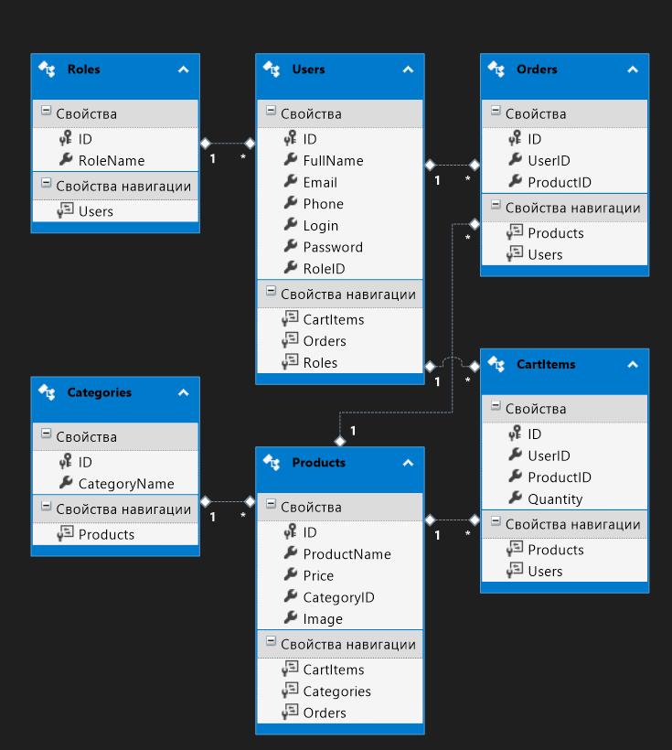
Рисунок 3.1 – Скриншот модели базы данных
Для работы с базой данных в коде используется класс Entities, реализованный по принципу Singleton, который позволяет избежать избыточных подключений и гарантирует использование одного экземпляра контекста в пределах работы приложения. Реализация этого класса представлена в листинге 3.1.
Листинг 3.1 – Реализация класса Entities
public partial class Entities : DbContext
{
public Entities()
: base("name=Entities")
{
}

private static Entities _context;

public static Entities GetContext()
{
if (_context == null) _context = new Entities();
return _context;
}

protected override void OnModelCreating(DbModelBuilder modelBuilder)
{
throw new UnintentionalCodeFirstException();
}

public virtual DbSet<CartItems> CartItems { get; set; }
public virtual DbSet<Categories> Categories { get; set; }
public virtual DbSet<Orders> Orders { get; set; }
public virtual DbSet<Products> Products { get; set; }
public virtual DbSet<Roles> Roles { get; set; }
public virtual DbSet<Users> Users { get; set; }
}
}
Приложение позволяет пользователям регистрироваться и авторизовываться, после чего им становится доступна возможность покупки товаров.
При входе администратора в систему, открывается меню с возможностью редактировать, удалить и добавить продукт, также у администратора есть полномочия зарегистрировать другого администратора.
После запуска программы открывается главная страница для просмотра гаджетов, однако покупка доступна только после входа в систему. Если пользователь не авторизован, ему необходимо выполнить вход, а если у него нет учетной записи — сначала пройти регистрацию.
Авторизация происходит на странице AuthPage.xaml, где пользователь вводит логин и пароль. После нажатия кнопки "Вход" введенные данные сравниваются с записями в базе данных. Выполняется запрос к таблице Users, который ищет пользователя с указанными логином и паролем. Код страницы авторизации представлен в листинге 3.2.
using System.Linq;
using System.Text;
using System.Windows;
using System.Windows.Controls;
using System.Windows.Navigation;

namespace MobilePhoneStore.Pages
{
public partial class AuthPage : Page
{
public AuthPage()
{
InitializeComponent();
}
private void EnterButton_Click(object sender, RoutedEventArgs e)
{
if (Auth(LoginTextBox.Text, PasswordBox.Password)) Clear();
}
public bool Auth(string login, string password)
{
StringBuilder errors = new StringBuilder();
if (string.IsNullOrWhiteSpace(login)) errors.AppendLine("Введите логин!");
if (string.IsNullOrWhiteSpace(password)) errors.AppendLine("Введите пароль!");
if (errors.Length > 0)
{
MessageBox.Show(errors.ToString());
return false;
}
using (var db = new Entities())
{
var user = db.Users.AsNoTracking().FirstOrDefault(u => u.Login == login);

if (user == null)
{
MessageBox.Show("Пользователь с таким логином не существует!");
return false;
}

if (password != user.Password)
{
MessageBox.Show("Неверный пароль!");
return false;
}

Session.IsAuthorized = true;
Session.CurrentUserLogin = user.Login;

if (NavigationService != null)
{
if (user.RoleID == 1)
{
NavigationService.Navigate(new MainPageForAdmin());
}
else
{
NavigationService.Navigate(new MainPage());
}
}
return true;
}
}
private void RegButton_Click(object sender, RoutedEventArgs e)
{
if (NavigationService != null) NavigationService.Navigate(new RegPage());
Clear();
}
private void CancelButton_Click(object sender, RoutedEventArgs e)
{
if(NavigationService.CanGoBack) NavigationService.GoBack();
Clear();
}
private void Clear()
{
LoginTextBox.Clear();
PasswordBox.Clear();
}
}
}
Если данные введены правильно, система выполняет чтение информации о пользователе из базы и сохраняет данные в статический класс Session, что позволяет в дальнейшем проверять, авторизован ли пользователь. Также считывается его роль, чтобы определить, является ли он администратором или обычным пользователем. Реализация этого класса представлена в листинге 3.3.
Листинг 3.3 – Управление сессией пользователя
public static class Session
{
public static bool IsAuthorized { get; set; } = false;
public static string CurrentUserLogin { get; set; } = null;
}
При выполнении действий, требующих авторизации, выполняется проверка Session.IsAuthorized. Пример такой проверки представлен в листинге 3.4.
Листинг 3.4 – Проверка статуса авторизации перед арендой
private void BuyButton_Click(object sender, RoutedEventArgs e)
{
if (!Session.IsAuthorized)
{
MessageBox.Show("Пожалуйста, войдите сначало в систему.", "Требуется авторизация", MessageBoxButton.OK, MessageBoxImage.Information);
return;
}

if (sender is Button btn && btn.DataContext is Products product)
{
MessageBox.Show($"Поздравляю, вы стали обладателем нового {product.ProductName}!");
}
}
На рисунке 3.2 представлен снимок экрана страницы авторизации.
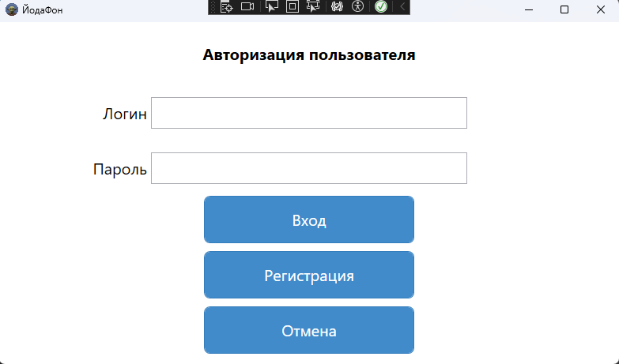
Рисунок 3.2 – Снимок экрана страницы авторизации пользователя
Если у пользователя нет учетной записи, он должен сначала зарегистрироваться. На странице RegPage.xaml он вводит личные данные: фио, логин, пароль, подтвердить пароль, адрес электронной почты, номер телефона. После проверки данных система выполняет запись нового пользователя в базу. Пример кода регистрации представлен в листинге 3.5.
private void RegistrationButton_Click(object sender, RoutedEventArgs e)
{
Registration(FIOTextBox.Text, LoginTextBox.Text, PasswordBox.Password, ConfirmPasswordBox.Password, EmailTextBox.Text, PhoneNomberTextBox.Text);
}
public bool Registration(string fio, string login, string password, string confirmPassword, string email, string phone)
{
StringBuilder errors = new StringBuilder();
if (string.IsNullOrWhiteSpace(login) || string.IsNullOrWhiteSpace(password)
|| string.IsNullOrWhiteSpace(confirmPassword) || string.IsNullOrWhiteSpace(fio))
errors.AppendLine("Поля ФИО, логина и пароля не должны быть пустыми");

if (login.Contains(" ")) errors.AppendLine("Поле для логина не должно содержать пробелы");
if (confirmPassword != password) errors.AppendLine("Пароли не совпадают");

if (!Regex.IsMatch(password, @"^(?=.*[0-9])(?=.*[a-zA-Z]).{6,}$"))
errors.AppendLine("Пароль должен содержать минимум 6 символов, хотя бы одну цифру и только латинскую раскладку");

if (!string.IsNullOrWhiteSpace(email) && !Regex.IsMatch(email, @"^[^@\s]+@[^@\s]+\.[^@\s]+$"))
errors.AppendLine("Неверный формат электронной почты, пример: \"empty@business.com\"");

if (errors.Length > 0)
{
MessageBox.Show(errors.ToString(), "Внимание", MessageBoxButton.OK, MessageBoxImage.Warning);
return false;
}

using (var db = new Entities())
{
var user = db.Users.AsNoTracking().FirstOrDefault(u => u.Login == login);

if (user != null)
{
MessageBox.Show("Пользователь с таким логином уже существует!");
return false;
}

Users userObject = new Users
{
FullName = fio,
Login = login,
Password = password,
Email = email,
Phone = phone,
RoleID = 2
};

db.Users.Add(userObject);
db.SaveChanges();
MessageBox.Show("Регистрация прошла успешно!");
if (NavigationService != null) NavigationService.Navigate(new AuthPage());
Clear();
return true;
}
}
На рисунке 3.3 представлен снимок экрана страницы регистрации.
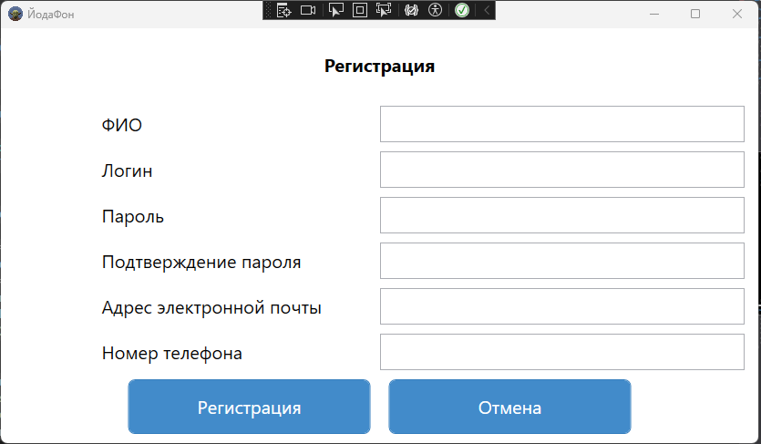
Рисунок 3.3 – Снимок экрана страницы регистрации
После успешного входа в систему пользователь переходит на главную страницу MainPage.xaml, которая предоставляет доступ к поиску нужных устройств. Здесь он может фильтровать товары по категориям, по минимальной стоимость и по максимальной стоимости.
При открытии главной страницы загружается список всех доступных устройств. Данные берутся из таблицы Products, а результат отображается в виде плитки с устройствами. Пример загрузки данных представлен в листинге 3.6.
Листинг 3.6 – Загрузка всех доступных устройств
private void LoadAllProducts()
{
ListProducts.ItemsSource = Entities.GetContext().Products.ToList();
}
На рисунке 3.4 представлен снимок экрана загрузки доступных устройств.
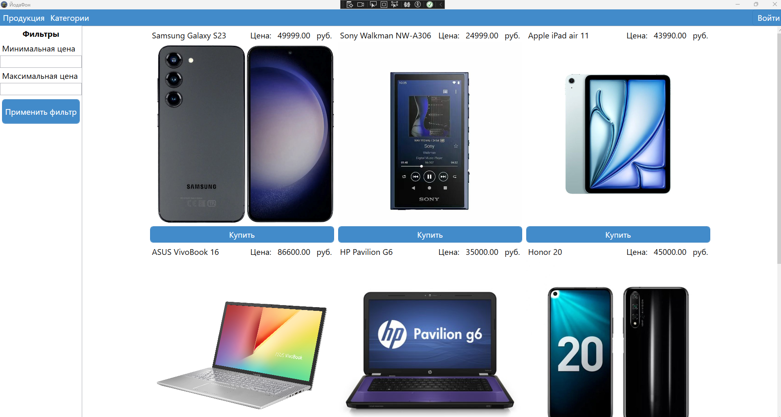
Рисунок 3.4 – Снимок экрана загрузки доступных устройств
Пользователь может фильтровать устройства по категории и цене.
Пример реализации фильтрации представлен в листинге 3.7.
Листинг 3.6 – Реализация фильтрации
private void ApplyFilters()
{
var products = Entities.GetContext().Products.AsQueryable();

if (!string.IsNullOrEmpty(currentBrand))
{
products = products.Where(p =>
p.ProductName.Contains(currentBrand) ||
(currentBrand == "Xiaomi" &&
(p.ProductName.Contains("Poco") || p.ProductName.Contains("Redmi"))));
}

if (!string.IsNullOrEmpty(currentCategory))
{
products = products.Where(p => p.Categories.CategoryName == currentCategory);
}

products = products.Where(p => p.Price >= minPrice && p.Price <= maxPrice);

ListProducts.ItemsSource = products.ToList();
}
private void ProductFilter_Click(object sender, RoutedEventArgs e)
{
if (sender is MenuItem menuItem && menuItem.Tag is string brand)
{
currentCategory = null;
currentBrand = brand;
ApplyFilters();
}
}
private void CategoryFilter_Click(object sender, RoutedEventArgs e)
{
if (sender is MenuItem menuItem && menuItem.Tag is string category)
{
currentBrand = null;
currentCategory = category;
ApplyFilters();
}
}
private void ApplyPriceFilterButton_Click(object sender, RoutedEventArgs e)
{
if (!string.IsNullOrEmpty(MinPriceTextBox.Text) && decimal.TryParse(MinPriceTextBox.Text, out decimal min))
{
minPrice = min;
}
else
{
minPrice = 0;
}

if (!string.IsNullOrEmpty(MaxPriceTextBox.Text) && decimal.TryParse(MaxPriceTextBox.Text, out decimal max))
{
maxPrice = max;
}
else
{
maxPrice = decimal.MaxValue;
}

ApplyFilters();
}
private void ProductAll_Click(object sender, RoutedEventArgs e)
{
currentBrand = null;
currentCategory = null;
minPrice = 0;
maxPrice = decimal.MaxValue;

MinPriceTextBox.Text = "";
MaxPriceTextBox.Text = "";

LoadAllProducts();
}
Пользователь, после авторизации, может зайти в свой профиль и провести там такие действия как: изменить своё фио, логин, адрес электронной почты и номер телефона, также он может завершить свой сеанс.
На рисунке 3.5 представлен снимок экрана страницы профиль.
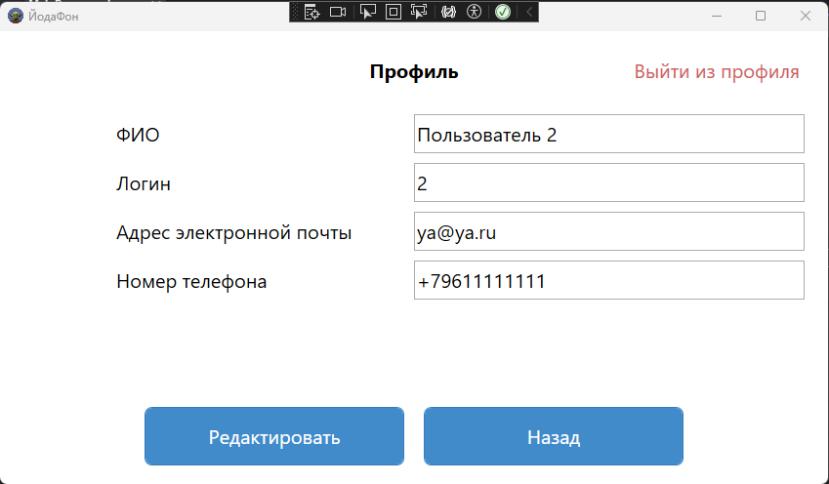
Рисунок 3.5 – Снимок экрана страницы профиль
Для администраторов доступно в меню навигации кнопка регистрации пользователя, данная страница реализована в RegForAdminPage.xaml, которая позволяет зарегистрировать как простого пользователя, так и администратора. Разница этой страницы и простой страницы для регистрации в точ, что на страницы для администратора реализован выбор роли пользователя.
Пример страницы регистрации для администратора представлен в листинге 3.7.
Листинг 3.7 – Регистрация для администратора
private void RegistrationButton_Click(object sender, RoutedEventArgs e)
{
Registration(FIOTextBox.Text, LoginTextBox.Text, PasswordBox.Password, ConfirmPasswordBox.Password, EmailTextBox.Text, PhoneNomberTextBox.Text, _currentUser.RoleID);
}

public bool Registration(string fio, string login, string password, string confirmPassword, string email, string phone, int roleId)
{
StringBuilder errors = new StringBuilder();
if (string.IsNullOrWhiteSpace(login) || string.IsNullOrWhiteSpace(password) ||
string.IsNullOrWhiteSpace(confirmPassword) || string.IsNullOrWhiteSpace(fio) || roleId == 0)
errors.AppendLine("Поля ФИО, логина, пароля и роли пользователя не должны быть пустыми");

if (login.Contains(" ")) errors.AppendLine("Поле для логина не должно содержать пробелы");

if (confirmPassword != password) errors.AppendLine("Пароли не совпадают");

if (!Regex.IsMatch(password, @"^(?=.*[0-9])(?=.*[a-zA-Z]).{6,}$"))
errors.AppendLine("Пароль должен содержать минимум 6 символов, хотя бы одну цифру и только латинскую раскладку");

if (!string.IsNullOrWhiteSpace(email) && !Regex.IsMatch(email, @"^[^@\s]+@[^@\s]+\.[^@\s]+$"))
errors.AppendLine("Неверный формат электронной почты, пример: \"empty@business.com\"");

if (errors.Length > 0)
{
MessageBox.Show(errors.ToString(), "Внимание", MessageBoxButton.OK, MessageBoxImage.Warning);
return false;
}

using (var db = new Entities())
{
var user = db.Users.AsNoTracking().FirstOrDefault(u => u.Login == login);

if (user != null)
{
MessageBox.Show("Пользователь с таким логином уже существует!");
return false;
}

Users userObject = new Users
{
FullName = fio,
Login = login,
Password = password,
Email = email,
Phone = phone,
RoleID = roleId
};

db.Users.Add(userObject);
db.SaveChanges();
MessageBox.Show("Регистрация прошла успешно!");
if (NavigationService != null) NavigationService.Navigate(new AuthPage());
Clear();
return true;
}
}
Страница регистрации для администратора, представленная на рисунке 3.6.
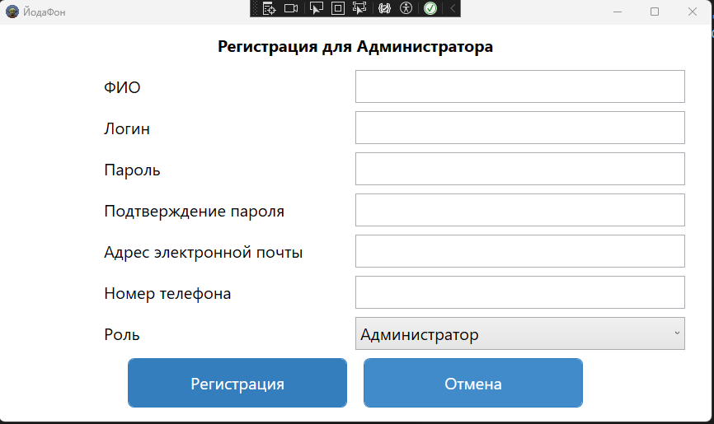
Рисунок 3.6 – Снимок экрана страницы регистрации для Администратора
Для добавления, редактирования и удаления устройств реализована главная страница MainPageForAdmin.xaml для администратора которая появляется после его авторизации. Пример главной страницы для администратора представлен в листинге 3.8.
Листинг 3.8 – Реализация добавления, редактирования и удаления устройств главной страницы для администратора
private void EditProductButton_Click(object sender, RoutedEventArgs e)
{
NavigationService.Navigate(new AddProductPage((sender as Button).DataContext as Products));
}

private void AddProductButton_Click(object sender, RoutedEventArgs e)
{
NavigationService.Navigate(new AddProductPage(null));
}

private void DeleteProductButton_Click(object sender, RoutedEventArgs e)
{
var productsForRemoving = ListProducts.SelectedItems.Cast<Products>().ToList();
if (MessageBox.Show($"Вы точно хотите удалить запись в количестве {productsForRemoving.Count()} элементов?", "Внимание!", MessageBoxButton.YesNo, MessageBoxImage.Question) == MessageBoxResult.Yes)
{
try
{
Entities.GetContext().Products.RemoveRange(productsForRemoving);
Entities.GetContext().SaveChanges();
MessageBox.Show("Данные успешно удалены!");

ListProducts.ItemsSource = Entities.GetContext().Products.ToList();
}
catch (Exception ex)
{
MessageBox.Show(ex.ToString());
}
}
}
Главная страница для администратора, представленная на рисунке 3.7.
Рисунок 3.7 – Снимок экрана главной страницы для Администратора
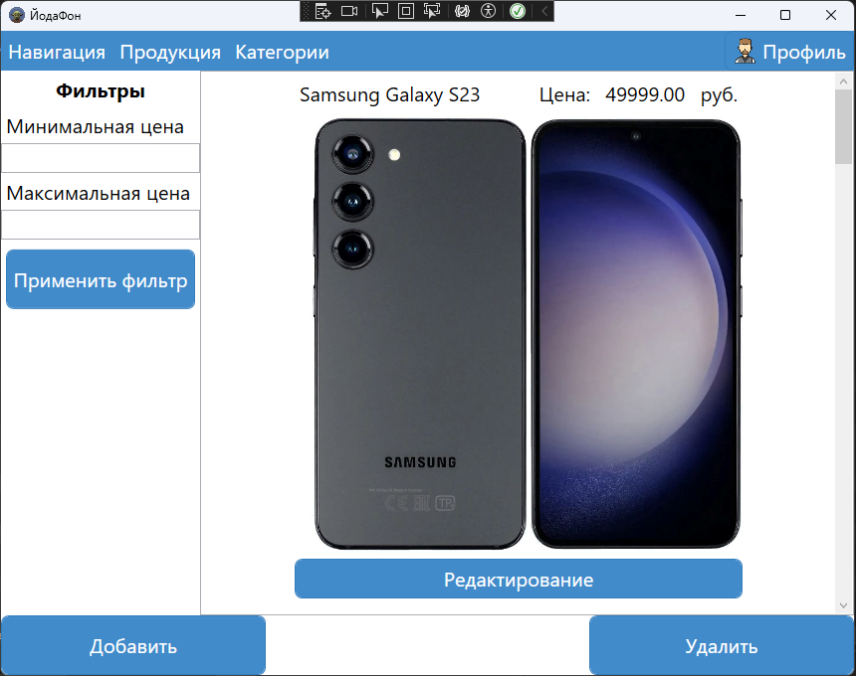

Федеральное государственное образовательное бюджетное
учреждение высшего образования
«Финансовый университет при Правительстве Российской Федерации»
(Финансовый университет)
Колледж информатики и программирования

ОТЧЕТ О ВЫПОЛНЕНИИ ЗАДАНИЯ № 4

Тема: Тестирование программных модулей

Студент: Колбазов Ф.Д.
Группа: 2озИСИП-1623
Преподаватель: Малинин М.М.
Дата: 21.06.2025г.

Тестовый документ

Аннотация теста
Название проекта | Салон сотовой связи
Рабочая версия | 0.1
Имя тестирующего | Колбазов Филипп Дионисович
Дата(ы) теста | 19.06.2025

АВТОРИЗАЦИЯ

Тестовый пример #1:
Тестовый пример # | TestCase_AuthPage_1
Приоритет тестирования | Средний
Заголовок/название теста | Авторизация с действительным логином и паролем.
Краткое изложение теста | Тест должен проверить возможность входа существующего пользователя в систему.
Этапы теста | - Введите данные в поле «Логин»  - Введите данные в поле «Пароль»  Нажмите на кнопку «Вход»
Тестовые данные | Логин = ‘Ivanov’  Пароль = ‘Ivanov1!’
Ожидаемый результат | Вход в систему и переход на главную страницу
Фактический результат | Вход в систему и переход на главную страницу
Статус | Выполнено
Предварительное условие | Кнопка «Вход» доступна для нажатия  Представленный «Логин» с соответствующим «Пароль» существует в базе данных
Постусловие | Вход в систему и переход на главную страницу
Примечания/комментарии

Тестовый пример #2:
Тестовый пример # | TestCase_AuthPage_2
Приоритет тестирования | Средний
Заголовок/название теста | Авторизация с действительным логином и паролем.
Краткое изложение теста | Тест должен проверить возможность входа существующего администратора в систему.
Этапы теста | - Введите данные в поле «Логин»  - Введите данные в поле «Пароль»  Нажмите на кнопку «Вход»
Тестовые данные | Логин = ‘Kolbazov’  Пароль = ‘Kolbazov1!’
Ожидаемый результат | Вход в систему и переход на главную страницу для администратора
Фактический результат | Вход в систему и переход на главную страницу для администратора
Статус | Выполнено
Предварительное условие | Кнопка «Вход» доступна для нажатия  Представленный «Логин» с соответствующим «Пароль» существует в базе данных
Постусловие | Вход в систему и переход на главную страницу для администратора
Примечания/комментарии

Тестовый пример #3:
Тестовый пример # | TestCase_AuthPage_3
Приоритет тестирования | Средний
Заголовок/название теста | Нажатие на кнопку «Регистрация» и переход на страницу регистрации.
Краткое изложение теста | Тест должен проверить возможность перехода на страницу регистрации после нажатия на кнопку «регистрация».
Этапы теста | Нажмите на кнопку «Регистрация»
Тестовые данные
Ожидаемый результат | Переход на страницу регистрации
Фактический результат | Переход на страницу регистрации
Статус | Выполнено
Предварительное условие | Кнопка «Регистрация» доступна для нажатия
Постусловие | Переход на страницу регистрации
Примечания/комментарии

Тестовый пример #4:
Тестовый пример # | TestCase_AuthPage_4
Приоритет тестирования | Средний
Заголовок/название теста | Нажатие на кнопку «Отмена» и переход на предыдущую страницу.
Краткое изложение теста | Тест должен проверить возможность перехода на предыдущую страницу после нажатия на кнопку «Отмена».
Этапы теста | Нажмите на кнопку «Отмена»
Тестовые данные
Ожидаемый результат | Переход на предыдущую страницу
Фактический результат | Переход на предыдущую страницу
Статус | Выполнено
Предварительное условие | Кнопка «Отмена» доступна для нажатия
Постусловие | Переход на предыдущую страницу
Примечания/комментарии

Тестовый пример #5:
Тестовый пример # | TestCase_AuthPage_5
Приоритет тестирования | Средний
Заголовок/название теста | Авторизация при нажатии кнопки «Вход» с пустыми полями логина и пароля.
Краткое изложение теста | Тест должен проверить возможность входа в систему при нажатии кнопки «Вход» с пустыми полями логина и пароля.
Этапы теста | - Оставьте поле «Логин» пустым  - Оставьте поле «Пароль» пустым  Нажмите на кнопку «Вход»
Тестовые данные | Логин = ""  Пароль = ""
Ожидаемый результат | Выводит сообщение введите Логин!  Введите Пароль!
Фактический результат | Выводит сообщение введите Логин!  Введите Пароль!
Статус | Выполнено
Предварительное условие | Кнопка «Вход» доступна для нажатия
Постусловие | Выводит сообщение введите Логин!  Введите Пароль!
Примечания/комментарии

Тестовый пример #6:
Тестовый пример # | TestCase_AuthPage_6
Приоритет тестирования | Средний
Заголовок/название теста | Авторизация при нажатии кнопки «Вход» с пустым полем логина.
Краткое изложение теста | Тест должен проверить возможность входа в систему при нажатии кнопки «Вход» с пустым полем логина.
Этапы теста | - Оставьте поле «Логин» пустым  - Введите любой пароль  Нажмите на кнопку «Вход»
Тестовые данные | Логин = ""  Пароль = "Ivanov1!"
Ожидаемый результат | Выводит сообщение введите Логин!
Фактический результат | Выводит сообщение введите Логин!
Статус | Выполнено
Предварительное условие | Ввести любой пароль  Кнопка «Вход» доступна для нажатия
Постусловие | Выводит сообщение введите Логин!
Примечания/комментарии

Тестовый пример #7:
Тестовый пример # | TestCase_AuthPage_7
Приоритет тестирования | Средний
Заголовок/название теста | Авторизация при нажатии кнопки «Вход» с пустым полем пароля.
Краткое изложение теста | Тест должен проверить возможность входа в систему при нажатии кнопки «Вход» с пустым полем пароля.
Этапы теста | - Введите любой логин  - Оставьте поле «Пароль» пустым  Нажмите на кнопку «Вход»
Тестовые данные | Логин = " Ivanov "  Пароль = ""
Ожидаемый результат | Выводит сообщение введите Пароль!
Фактический результат | Выводит сообщение введите Пароль!
Статус | Выполнено
Предварительное условие | Ввести любой логин  Кнопка «Вход» доступна для нажатия
Постусловие | Выводит сообщение введите Пароль!
Примечания/комментарии

Тестовый пример #8:
Тестовый пример # | TestCase_AuthPage_8
Приоритет тестирования | Средний
Заголовок/название теста | Авторизация при нажатии кнопки «Вход» с существующим логином и неправильным паролем.
Краткое изложение теста | Тест должен проверить возможность входа в систему при нажатии на кнопку «Вход» с существующим логином и неправильным паролем.
Этапы теста | - Введите существующий логин  - Введите несуществующий пароль  Нажмите на кнопку «Вход»
Тестовые данные | Логин = " Ivanov "  Пароль = "Ivanov1"
Ожидаемый результат | Выводит сообщение неправильный Пароль!
Фактический результат | Выводит сообщение неправильный Пароль!
Статус | Выполнено
Предварительное условие | Ввести существующий логин  Ввести несуществующий пароль  Кнопка «Вход» доступна для нажатия
Постусловие | Выводит сообщение неправильный Пароль!
Примечания/комментарии

Тестовый пример #9:
Тестовый пример # | TestCase_AuthPage_9
Приоритет тестирования | Средний
Заголовок/название теста | Авторизация при нажатии кнопки «Вход» с существующим логином и неправильным регистром для пароля.
Краткое изложение теста | Тест должен проверить возможность входа в систему при нажатии на кнопку «Вход» с существующим логином и неправильным регистром для пароля.
Этапы теста | - Введите существующий логин  - Введите существующий пароль с неправильным регистром  Нажмите на кнопку «Вход»
Тестовые данные | Логин = " Ivanov "  Пароль = "ivanov1!"
Ожидаемый результат | Выводит сообщение неправильный Пароль!
Фактический результат | Выводит сообщение неправильный Пароль!
Статус | Выполнено
Предварительное условие | Ввести существующий логин  Ввести существующий пароль с неправильным ренистром  Кнопка «Вход» доступна для нажатия
Постусловие | Выводит сообщение неправильный Пароль!
Примечания/комментарии

Тестовый пример #10:
Тестовый пример # | TestCase_AuthPage_10
Приоритет тестирования | Средний
Заголовок/название теста | Авторизация при нажатии кнопки «Вход» с несуществующим логином и существующим паролем.
Краткое изложение теста | Тест должен проверить возможность входа в систему при нажатии на кнопку «Вход» с несуществующим логином и существующим паролем.
Этапы теста | - Введите несуществующий логин  - Введите существующий пароль  Нажмите на кнопку «Вход»
Тестовые данные | Логин = "Ivan"  Пароль = "Ivanov1!"
Ожидаемый результат | Выводит сообщение Пользователь с таким логином не существует!
Фактический результат | Выводит сообщение Пользователь с таким логином не существует!
Статус | Выполнено
Предварительное условие | Ввести несуществующий логин  Ввести существующий пароль  Кнопка «Вход» доступна для нажатия
Постусловие | Выводит сообщение Пользователь с таким логином не существует!
Примечания/комментарии

Тестовый пример #11:
Тестовый пример # | TestCase_AuthPage_11
Приоритет тестирования | Средний
Заголовок/название теста | Проверка спец. символа пароля
Краткое изложение теста | Поле для пароля должно быть скрыто с помощью спец. символа «*»
Этапы теста | - Введите данные в поле «Логин»  - Введите данные в поле «Пароль»  Нажмите на кнопку «Вход»
Тестовые данные | Логин = "Ivan"  Пароль = "Ivanov1!"
Ожидаемый результат | Пароль = ******
Фактический результат | Пароль = ******
Статус | Выполнено
Предварительное условие | Ввести существующий логин  Ввести существующий пароль  Кнопка «Вход» доступна для нажатия
Постусловие | Переход на главную страницу для администратора
Примечания/комментарии

РЕГИСТРАЦИЯ

Тестовый пример #1:
Тестовый пример # | TestCase_RegPage_1
Приоритет тестирования | Средний
Заголовок/название теста | Регистрации пользователя
Краткое изложение теста | Тест должен проверить возможность регистрации несуществующего пользователя с последующим переходом на соответствующую страницу.
Этапы теста | - Введите данные в поле «Фио»  - Введите данные в поле «Логин»  - Введите данные в поле «Пароль»  - Введите данные в поле «Подтверждение пароля»  - Введите данные в поле «Адрес электронной почты»  - Введите данные в поле «Номер телефона»  Кликните на кнопку «Регистрация»
Тестовые данные | Фио = Колбазов  Логин = "231803@edu.fa.ru"  Пароль = "D123456f@"  Подтверждение пароля = "D123456f@"  Адрес электронной почты = ya@ya.ru  Номер телефона = +796451242478
Ожидаемый результат | Регистрация прошла успешно
Фактический результат | Регистрация прошла успешно
Статус | Выполнено
Предварительное условие | Кнопка «Регистрация» доступна для нажатия  Пользователь добавлен в базу данных
Постусловие | Регистрация прошла успешно
Примечания/комментарии

Тестовый пример #2:
Тестовый пример # | TestCase_RegPage_2
Приоритет тестирования | Средний
Заголовок/название теста | Регистрации пользователя
Краткое изложение теста | Тест должен проверить возможность зарегистрировать существующего пользователя.
Этапы теста | - Введите данные в поле «Фио»  - Введите данные в поле «Логин»  - Введите данные в поле «Пароль»  - Введите данные в поле «Подтверждение пароля»  - Введите данные в поле «Адрес электронной почты»  - Введите данные в поле «Номер телефона»  - Кликните на кнопку «Регистрация»
Тестовые данные | Фио = Колбазов  Логин = "Ivanov"  Пароль = "D123456f@"  Подтверждение пароля = "D123456f@"  Адрес электронной почты = ya@ya.ru  Номер телефона = +796451242478
Ожидаемый результат | Выдает сообщение: Пользователь с таким логином уже существует!
Фактический результат | Выдает сообщение: Пользователь с таким логином уже существует!
Статус | Выполнено
Предварительное условие | Кнопка «Регистрация» доступна для нажатия
Постусловие | Выдает сообщение: Пользователь с таким логином уже существует!
Примечания/комментарии

Тестовый пример #3:
Тестовый пример # | TestCase_RegPage_3
Приоритет тестирования | Средний
Заголовок/название теста | Регистрации пользователя
Краткое изложение теста | Тест должен проверить возможность зарегистрировать нового пользователя, с пустым полем для ввода Фио.
Этапы теста | - Введите данные в поле «Логин»  - Введите данные в поле «Пароль»  - Введите данные в поле «Подтверждение пароля»  - Введите данные в поле «Адрес электронной почты»  - Введите данные в поле «Номер телефона»  - Кликните на кнопку «Регистрация»
Тестовые данные | Фио = ""  Логин = "231803@edu.fa.ru"  Пароль = "D123456f@"  Подтверждение пароля = "D123456f@"  Адрес электронной почты = ya@ya.ru  Номер телефона = +796451242478
Ожидаемый результат | Выводит сообщение: Поля ФИО, логина и пароля не должны быть пустыми
Фактический результат | Выводит сообщение: Поля ФИО, логина и пароля не должны быть пустыми
Статус | Выполнено
Предварительное условие | Кнопка «Регистрация» доступна для нажатия
Постусловие | Выводит сообщение: Поля ФИО, логина и пароля не должны быть пустыми
Примечания/комментарии

Тестовый пример #4:
Тестовый пример # | TestCase_RegPage_4
Приоритет тестирования | Средний
Заголовок/название теста | Регистрации пользователя
Краткое изложение теста | Тест должен проверить возможность зарегистрировать нового пользователя, с пустым полем для ввода логина.
Этапы теста | - Введите данные в поле «Фио»  - Введите данные в поле «Пароль»  - Введите данные в поле «Подтверждение пароля»  - Введите данные в поле «Адрес электронной почты»  - Введите данные в поле «Номер телефона»  - Кликните на кнопку «Регистрация»
Тестовые данные | Фио = "Колбазов Ф.Д."  Логин = ""  Пароль = "D123456f@"  Подтверждение пароля = "D123456f@"  Адрес электронной почты = ya@ya.ru  Номер телефона = +796451242478
Ожидаемый результат | Выводит сообщение: Поля ФИО, логина и пароля не должны быть пустыми
Фактический результат | Выводит сообщение: Поля ФИО, логина и пароля не должны быть пустыми
Статус | Выполнено
Предварительное условие | Кнопка «Регистрация» доступна для нажатия
Постусловие | Выводит сообщение: Поля ФИО, логина и пароля не должны быть пустыми
Примечания/комментарии

Тестовый пример #5:
Тестовый пример # | TestCase_RegPage_5
Приоритет тестирования | Средний
Заголовок/название теста | Регистрации пользователя
Краткое изложение теста | Тест должен проверить возможность зарегистрировать нового пользователя, с пустым полем для ввода пароля.
Этапы теста | - Введите данные в поле «Фио»  - Введите данные в поле «Логин»  - Введите данные в поле «Подтверждение пароля»  - Введите данные в поле «Адрес электронной почты»  - Введите данные в поле «Номер телефона»  - Кликните на кнопку «Регистрация»
Тестовые данные | Фио = "Колбазов Ф.Д."  Логин = "Danilenko"  Пароль = ""  Подтверждение пароля = "D123456f@"  Адрес электронной почты = ya@ya.ru  Номер телефона = +796451242478
Ожидаемый результат | Выводит сообщение: Поля ФИО, логина и пароля не должны быть пустыми
Фактический результат | Выводит сообщение: Поля ФИО, логина и пароля не должны быть пустыми
Статус | Выполнено
Предварительное условие | Кнопка «Регистрация» доступна для нажатия
Постусловие | Выводит сообщение: Поля ФИО, логина и пароля не должны быть пустыми
Примечания/комментарии

Тестовый пример #6:
Тестовый пример # | TestCase_RegPage_6
Приоритет тестирования | Средний
Заголовок/название теста | Регистрации пользователя
Краткое изложение теста | Тест должен проверить возможность зарегистрировать нового пользователя, с пустым полем для ввода подтверждения пароля.
Этапы теста | - Введите данные в поле «Фио»  - Введите данные в поле «Логин»  - Введите данные в поле «Пароль»  - Введите данные в поле «Адрес электронной почты»  - Введите данные в поле «Номер телефона»  - Кликните на кнопку «Регистрация»
Тестовые данные | Фио = "Колбазов Ф.Д."  Логин = "Danilenko"  Пароль = ""  Подтверждение пароля = "D123456f@"  Адрес электронной почты = ya@ya.ru  Номер телефона = +796451242478
Ожидаемый результат | Выводит сообщение: Поля ФИО, логина и пароля не должны быть пустыми  Пароли не совпадают
Фактический результат | Выводит сообщение: Поля ФИО, логина и пароля не должны быть пустыми  Пароли не совпадают
Статус | Выполнено
Предварительное условие | Кнопка «Регистрация» доступна для нажатия
Постусловие | Выводит сообщение: Поля ФИО, логина и пароля не должны быть пустыми  Пароли не совпадают
Примечания/комментарии

Тестовый пример #3:
Тестовый пример # | TestCase_RegPage_3
Приоритет тестирования | Средний
Заголовок/название теста | Регистрация пользователя
Краткое изложение теста | Тест должен проверить возможность зарегистрировать нового пользователя с последующим переходом на соответствующую страницу, без ввода фамилии.
Этапы теста | - Введите данные в поле «Фамилия»  - Введите данные в поле «Имя»  - Введите данные в поле «Отчество»  - Введите данные в поле «Логин»  - Введите данные в поле «Пароль»  - Введите данные в поле «Пол»  - Введите данные в поле «Роль»  - Введите данные в поле «Номер телефона»  - Введите данные в поле «Фото пользователя»  - Кликните на кнопку «Отмена»  - Кликните на кнопку «Регистрация»
Тестовые данные | Фамилия =  Имя = Филипп  Отчество = Дионисович  Логин = ‘231803@edu.fa.ru’  Пароль = ‘D123456f@’  Пол = Мужской  Роль = Администратор  Номер телефона = +7 (9645) 124 24 78  Фото пользователя = фото
Ожидаемый результат | Все поля обязательны для заполнения, введите пожалуйста фамилию
Фактический результат
Статус
Предварительное условие | Кнопка «Регистрация» недоступна для клика
Постусловие | Все поля обязательны для заполнения, введите пожалуйста фамилию
Примечания/комментарии

Тестовый пример #4:
Тестовый пример # | TestCase_RegPage_4
Приоритет тестирования | Средний
Заголовок/название теста | Регистрация пользователя
Краткое изложение теста | Тест должен проверить возможность зарегистрировать нового пользователя с последующим переходом на соответствующую страницу, без ввода имени.
Этапы теста | - Введите данные в поле «Фамилия»  - Введите данные в поле «Имя»  - Введите данные в поле «Отчество»  - Введите данные в поле «Логин»  - Введите данные в поле «Пароль»  - Введите данные в поле «Пол»  - Введите данные в поле «Роль»  - Введите данные в поле «Номер телефона»  - Введите данные в поле «Фото пользователя»  - Кликните на кнопку «Отмена»  - Кликните на кнопку «Регистрация»
Тестовые данные | Фамилия = Колбазов  Имя =  Отчество = Дионисович  Логин = ‘231803@edu.fa.ru’  Пароль = ‘D123456f@’  Пол = Мужской  Роль = Администратор  Номер телефона = +7 (9645) 124 24 78  Фото пользователя = фото
Ожидаемый результат | Все поля обязательны для заполнения, введите пожалуйста имя пользователя
Фактический результат
Статус
Предварительное условие | Кнопка «Регистрация» недоступна для клика
Постусловие | Все поля обязательны для заполнения, введите пожалуйста имя пользователя
Примечания/комментарии

Тестовый пример #5:
Тестовый пример # | TestCase_RegPage_5
Приоритет тестирования | Средний
Заголовок/название теста | Регистрация пользователя
Краткое изложение теста | Тест должен проверить возможность зарегистрировать нового пользователя с последующим переходом на соответствующую страницу, без ввода отчества.
Этапы теста | - Введите данные в поле «Фамилия»  - Введите данные в поле «Имя»  - Введите данные в поле «Отчество»  - Введите данные в поле «Логин»  - Введите данные в поле «Пароль»  - Введите данные в поле «Пол»  - Введите данные в поле «Роль»  - Введите данные в поле «Номер телефона»  - Введите данные в поле «Фото пользователя»  - Кликните на кнопку «Отмена»  - Кликните на кнопку «Регистрация»
Тестовые данные | Фамилия = Колбазов  Имя = Филипп  Отчество =  Логин = ‘231803@edu.fa.ru’  Пароль = ‘D123456f@’  Пол = Мужской  Роль = Администратор  Номер телефона = +7 (9645) 124 24 78  Фото пользователя = фото
Ожидаемый результат | Все поля обязательны для заполнения, введите пожалуйста отчество пользователя
Фактический результат
Статус
Предварительное условие | Кнопка «Регистрация» недоступна для клика
Постусловие | Все поля обязательны для заполнения, введите пожалуйста отчество пользователя
Примечания/комментарии

Тестовый пример #6:
Тестовый пример # | TestCase_RegPage_6
Приоритет тестирования | Средний
Заголовок/название теста | Регистрация пользователя
Краткое изложение теста | Тест должен проверить возможность зарегистрировать нового пользователя с последующим переходом на соответствующую страницу, без ввода логина.
Этапы теста | - Введите данные в поле «Фамилия»  - Введите данные в поле «Имя»  - Введите данные в поле «Отчество»  - Введите данные в поле «Логин»  - Введите данные в поле «Пароль»  - Введите данные в поле «Пол»  - Введите данные в поле «Роль»  - Введите данные в поле «Номер телефона»  - Введите данные в поле «Фото пользователя»  - Кликните на кнопку «Отмена»  - Кликните на кнопку «Регистрация»
Тестовые данные | Фамилия = Колбазов  Имя = Филипп  Отчество = Дионисович  Логин =  Пароль = ‘D123456f@’  Пол = Мужской  Роль = Администратор  Номер телефона = +7 (9645) 124 24 78  Фото пользователя = фото
Ожидаемый результат | Все поля обязательны для заполнения, введите пожалуйста логин
Фактический результат
Статус
Предварительное условие | Кнопка «Регистрация» недоступна для клика
Постусловие | Все поля обязательны для заполнения, введите пожалуйста логин
Примечания/комментарии

Тестовый пример #7:
Тестовый пример # | TestCase_RegPage_7
Приоритет тестирования | Средний
Заголовок/название теста | Регистрация пользователя
Краткое изложение теста | Тест должен проверить возможность зарегистрировать нового пользователя с последующим переходом на соответствующую страницу, без ввода пароля.
Этапы теста | - Введите данные в поле «Фамилия»  - Введите данные в поле «Имя»  - Введите данные в поле «Отчество»  - Введите данные в поле «Логин»  - Введите данные в поле «Пароль»  - Введите данные в поле «Пол»  - Введите данные в поле «Роль»  - Введите данные в поле «Номер телефона»  - Введите данные в поле «Фото пользователя»  - Кликните на кнопку «Отмена»  - Кликните на кнопку «Регистрация»
Тестовые данные | Фамилия = Колбазов  Имя = Филипп  Отчество = Дионисович  Логин = ‘231803@edu.fa.ru’  Пароль =  Пол = Мужской  Роль = Администратор  Номер телефона = +7 (9645) 124 24 78  Фото пользователя = фото
Ожидаемый результат | Все поля обязательны для заполнения, введите пожалуйста пароль
Фактический результат
Статус
Предварительное условие | Кнопка «Регистрация» недоступна для клика
Постусловие | Все поля обязательны для заполнения, введите пожалуйста пароль
Примечания/комментарии

Тестовый пример #8:
Тестовый пример # | TestCase_RegPage_8
Приоритет тестирования | Средний
Заголовок/название теста | Регистрация пользователя
Краткое изложение теста | Тест должен проверить возможность зарегистрировать нового пользователя с последующим переходом на соответствующую страницу, без ввода пола.
Этапы теста | - Введите данные в поле «Фамилия»  - Введите данные в поле «Имя»  - Введите данные в поле «Отчество»  - Введите данные в поле «Логин»  - Введите данные в поле «Пароль»  - Введите данные в поле «Пол»  - Введите данные в поле «Роль»  - Введите данные в поле «Номер телефона»  - Введите данные в поле «Фото пользователя»  - Кликните на кнопку «Отмена»  - Кликните на кнопку «Регистрация»
Тестовые данные | Фамилия = Колбазов  Имя = Филипп  Отчество = Дионисович  Логин = ‘231803@edu.fa.ru’  Пароль = ‘D123456f@’  Пол =  Роль = Администратор  Номер телефона = +7 (9645) 124 24 78  Фото пользователя = фото
Ожидаемый результат | Все поля обязательны для заполнения, выберите пожалуйста пол
Фактический результат
Статус
Предварительное условие | Кнопка «Регистрация» недоступна для клика
Постусловие | Все поля обязательны для заполнения, выберите пожалуйста пол
Примечания/комментарии

Тестовый пример #9:
Тестовый пример # | TestCase_RegPage_9
Приоритет тестирования | Средний
Заголовок/название теста | Регистрация пользователя
Краткое изложение теста | Тест должен проверить возможность зарегистрировать нового пользователя с последующим переходом на соответствующую страницу, без ввода роли.
Этапы теста | - Введите данные в поле «Фамилия»  - Введите данные в поле «Имя»  - Введите данные в поле «Отчество»  - Введите данные в поле «Логин»  - Введите данные в поле «Пароль»  - Введите данные в поле «Пол»  - Введите данные в поле «Роль»  - Введите данные в поле «Номер телефона»  - Введите данные в поле «Фото пользователя»  - Кликните на кнопку «Отмена»  - Кликните на кнопку «Регистрация»
Тестовые данные | Фамилия = Колбазов  Имя = Филипп  Отчество = Дионисович  Логин = ‘231803@edu.fa.ru’  Пароль = ‘D123456f@’  Пол = Мужской  Роль =  Номер телефона = +7 (9645) 124 24 78  Фото пользователя = фото
Ожидаемый результат | Все поля обязательны для заполнения, выберите пожалуйста роль
Фактический результат
Статус
Предварительное условие | Кнопка «Регистрация» недоступна для клика
Постусловие | Все поля обязательны для заполнения, выберите пожалуйста роль
Примечания/комментарии

Тестовый пример #10:
Тестовый пример # | TestCase_RegPage_10
Приоритет тестирования | Средний
Заголовок/название теста | Регистрация пользователя
Краткое изложение теста | Тест должен проверить возможность зарегистрировать нового пользователя с последующим переходом на соответствующую страницу, без ввода номера телефона.
Этапы теста | - Введите данные в поле «Фамилия»  - Введите данные в поле «Имя»  - Введите данные в поле «Отчество»  - Введите данные в поле «Логин»  - Введите данные в поле «Пароль»  - Введите данные в поле «Пол»  - Введите данные в поле «Роль»  - Введите данные в поле «Номер телефона»  - Введите данные в поле «Фото пользователя»  - Кликните на кнопку «Отмена»  - Кликните на кнопку «Регистрация»
Тестовые данные | Фамилия = Колбазов  Имя = Филипп  Отчество = Дионисович  Логин = ‘231803@edu.fa.ru’  Пароль = ‘D123456f@’  Пол = Мужской  Роль = Администратор  Номер телефона =  Фото пользователя = фото
Ожидаемый результат | Все поля обязательны для заполнения, введите пожалуйста номер телефона
Фактический результат
Статус
Предварительное условие | Кнопка «Регистрация» недоступна для клика
Постусловие | Все поля обязательны для заполнения, введите пожалуйста номер телефона
Примечания/комментарии

Тестовый пример #11:
Тестовый пример # | TestCase_RegPage_11
Приоритет тестирования | Средний
Заголовок/название теста | Регистрация пользователя
Краткое изложение теста | Тест должен проверить возможность зарегистрировать нового пользователя с последующим переходом на соответствующую страницу, без ввода фотографии.
Этапы теста | - Введите данные в поле «Фамилия»  - Введите данные в поле «Имя»  - Введите данные в поле «Отчество»  - Введите данные в поле «Логин»  - Введите данные в поле «Пароль»  - Введите данные в поле «Пол»  - Введите данные в поле «Роль»  - Введите данные в поле «Номер телефона»  - Введите данные в поле «Фото пользователя»  - Кликните на кнопку «Отмена»  - Кликните на кнопку «Регистрация»
Тестовые данные | Фамилия = Колбазов  Имя = Филипп  Отчество = Дионисович  Логин = ‘231803@edu.fa.ru’  Пароль = ‘D123456f@’  Пол = Мужской  Роль = Администратор  Номер телефона = +7 (9645) 124 24 78  Фото пользователя =
Ожидаемый результат | Все поля обязательны для заполнения, добавьте пожалуйста фото
Фактический результат
Статус
Предварительное условие | Кнопка «Регистрация» недоступна для клика
Постусловие | Все поля обязательны для заполнения, добавьте пожалуйста фото
Примечания/комментарии

Тестовый пример #12:
Тестовый пример # | TestCase_RegPage_12
Приоритет тестирования | Средний
Заголовок/название теста | Регистрация пользователя
Краткое изложение теста | Тест должен проверить наличие маски для номера телефона.
Этапы теста | - Введите данные в поле «Фамилия»  - Введите данные в поле «Имя»  - Введите данные в поле «Отчество»  - Введите данные в поле «Логин»  - Введите данные в поле «Пароль»  - Введите данные в поле «Пол»  - Введите данные в поле «Роль»  - Введите данные в поле «Номер телефона»  - Введите данные в поле «Фото пользователя»  - Кликните на кнопку «Отмена»  - Кликните на кнопку «Регистрация»
Тестовые данные | Фамилия = Колбазов  Имя = Филипп  Отчество = Дионисович  Логин = ‘231803@edu.fa.ru’  Пароль = ‘D123456f@’  Пол = Мужской  Роль = Администратор  Номер телефона = 96451242478  Фото пользователя = Фото
Ожидаемый результат | Вывод номера телефона в формате +7 (9645) 124 24 78
Фактический результат
Статус
Предварительное условие | Кнопка «Регистрация» доступна для клика  Пользователь добавлен в базу данных
Постусловие | Пользователь зарегистрирован
Примечания/комментарии

Тестовый пример #13:
Тестовый пример # | TestCase_RegPage_13
Приоритет тестирования | Средний
Заголовок/название теста | Регистрация пользователя
Краткое изложение теста | Тест должен проверить наличие маски для номера телефона.
Этапы теста | - Введите данные в поле «Фамилия»  - Введите данные в поле «Имя»  - Введите данные в поле «Отчество»  - Введите данные в поле «Логин»  - Введите данные в поле «Пароль»  - Введите данные в поле «Пол»  - Введите данные в поле «Роль»  - Введите данные в поле «Номер телефона»  - Введите данные в поле «Фото пользователя»  - Кликните на кнопку «Отмена»  - Кликните на кнопку «Регистрация»
Тестовые данные | Фамилия = Колбазов  Имя = Филипп  Отчество = Дионисович  Логин = ‘231803@edu.fa.ru’  Пароль = ‘D123456f@’  Пол = Мужской  Роль = Администратор  Номер телефона = 96451242478  Фото пользователя = Фото
Ожидаемый результат | Вывод номера телефона в формате +7 (9645) 124 24 78
Фактический результат
Статус
Предварительное условие | Кнопка «Регистрация» доступна для клика
Постусловие | Пользователь не может быть зарегистрирован, введите верный формат номера телефона.
Примечания/комментарии

Шаблон журнала тестирования
ID | Описание теста | Операция | Тестовые данные | Ожидаемый результат | Фактический результат | Приоритет | Дата проведения | Исполнитель | Среда тестирования | Статус (не тестировано, тестировано успешно, тестирование завершилось ошибкой)

Федеральное государственное образовательное бюджетное
учреждение высшего образования
«Финансовый университет при Правительстве Российской Федерации»
(Финансовый университет)
Колледж информатики и программирования

ОТЧЕТ О ВЫПОЛНЕНИИ ЗАДАНИЯ № 5

Тема: Разработка мобильного приложения

Студент: Колбазов Ф.Д.
Группа: 2озИСИП-1623
Преподаватель: Малинин М.М.
Дата: 21.06.2025г.

